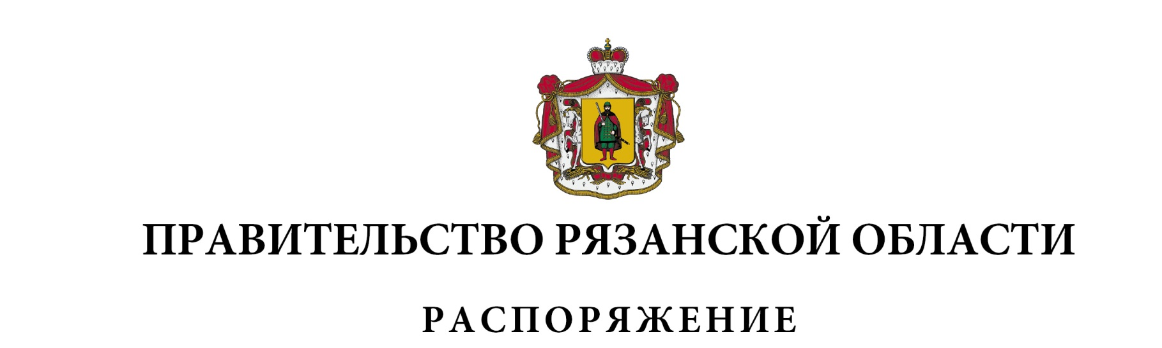
от 12 октября 2022 г. № 536-р

Внести в приложение № 1 к распоряжению Правительства Рязанской области от 24.12.2021 № 550-р (в редакции распоряжений Правительства Рязанской области от 20.01.2022 № 17-р, от 27.01.2022 № 32-р, от 05.04.2022 № 169-р, от 25.05.2022 № 267-р, от 26.05.2022 № 269-р, от 07.06.2022 № 293-р, от 29.08.2022 № 447-р, от 23.09.2022 № 500-р) следующие изменения:
после строки
1 | 2 | 3
«285 | 2 02 45358 02 0000 150 | Межбюджетные трансферты, передаваемые бюджетам субъектов Российской Федерации на возмещение производителям зерновых культур части затрат на производство и реализацию зерновых культур»

дополнить строкой следующего содержания:

1 | 2 | 3
«285 | 2 02 45368 02 0000 150 | Межбюджетные трансферты, передаваемые бюджетам субъектов Российской Федерации в целях софинансирования расходных обязательств субъектов Российской Федерации по финансовому обеспечению (возмещению) производителям зерновых культур части затрат на производство и реализацию зерновых культур»

Губернатор Рязанской области |  | П.В. Малков

